**Teledyne-FLIR-Kameras retten Leben bei Brand in Stockholm**

***Brandbekämpfung ist ein extrem gefährlicher und anstrengender Beruf – sowohl physisch als auch psychisch. Glücklicherweise stehen effiziente Hilfsmittel zur Verfügung: Teledyne FLIR hat seine professionellen und gleichzeitig günstigen Wärmebildkameras der K-Serie so konzipiert, dass sie Feuerwehrleute bei der Navigation durch den Rauch unterstützen, während diese nach Hotspots suchen und die Temperatur aus sicherer Entfernung messen. Ein gutes Beispiel dafür ist das Team der Feuerwache Solna in Stockholm, wo der Einsatz einer Kamera der FLIR K-Serie einem “Rauchtaucher” (also einem Atemschutzgeräteträger) des Teams kürzlich half, bei einem Brand im Stadtzentrum vier Menschenleben zu retten.***

Die Feuerwehr des Großraums Stockholm (Storstockholms brandförsvar) ist für zehn Gemeinden der schwedischen Hauptstadt zuständig, darunter auch für Solna, das nördlich des Stadtzentrums liegt. Als kürzlich ein großes Feuer in der Innenstadt ausbrach, reagierte die Feuerwehr von Solna sofort.

"Wir schickten zwei Atemschutzgeräteträger, beide mit Kameras der FLIR K-Serie ausgerüstet", erklärt Tomas Bellander, Feuerwehrmann und Ausbilder in der Feuerwache Solna mit 22 Jahren Einsatzerfahrung. "Einer der beiden entdeckte einen Aufzug, dessen Türen leicht geöffnet waren. Sein Instinkt trieb ihn in Richtung dieses Aufzugs, und als er sich näherte, zeigte seine FLIR-Wärmebildkamera etwas, das wie ein Arm in der Tür aussah. Es stellte sich heraus, dass sich insgesamt vier Personen in dem Aufzug befanden, die alle von unserem Atemschutzgeräteträger und seiner FLIR-Kamera gerettet werden konnten."

Wie jede Feuerwache verfügt auch Solna über eine Reihe konventioneller Brandbekämpfungsmittel, verlässt sich aber bei der Lokalisierung der Brandherde auf FLIR-Wärmebildkameras. Das Haupteinsatzgebiet der FLIR-Kameras in der Feuerwache Solna ist das sogenannte Rauchtauchen, aber die Mannschaft setzt die Kameras auch bei anderen Rettungseinsätzen ein, z. B. bei der Ortung von Personen auf Bahngleisen oder in der Nähe von Gewässern.

"Das ist es so viel einfacher als mit eigenen Augen und einer Taschenlampe zu suchen", sagt Feuerwehrmann Simon Zettergren. "Mit der Wärmebildkamera können wir sofort Temperaturveränderungen erkennen, die auf die Anwesenheit von Menschen hinweisen."

Zettergren erklärt, dass die Feuerwehr von Solna die Hochleistungs-Wärmebildkameras FLIR K55 nutzt, von denen in jedem Löschfahrzeug zwei Einheiten installiert sind. Auch das Aufladen erfolgt im Fahrzeug. "Wir setzen in der Regel zwei Atemschutzgeräteträger pro Team ein: Einer mit einem Löschschlauch und der andere mit einer FLIR K55", erklärt er.

Mit den FLIR K55-Kameras kann die Feuerwehr von Solna nicht nur Brände strategischer bekämpfen und leichter durch den Rauch manövrieren, sondern vor allem Menschenleben retten. Auf ihrem hellen LCD-Bildschirm zeigt die K55 gestochen scharfe Wärmebilder und hilft den Feuerwehrleuten in Solna, sich besser zu orientieren und wichtige Entscheidungen schneller zu treffen.

"Bei einem echten Brand gehen einem eine Menge Gedanken durch den Kopf", sagt Bellander. "Man folgt seiner Strategie, während man gleichzeitig Befehle vom Einsatzleiter erhält und bei eingeschränkter Sicht eine Echtzeitbeurteilung der Lage vornehmen muss. Der Stressfaktor ist hoch, daher sollte man sich auf seine Ausrüstung und seine Ausbildung wirklich verlassen können. Nur wenn das gelingt, wird das Ergebnis aller Wahrscheinlichkeit nach positiv ausfallen.”

**Über Teledyne FLIR**

Teledyne FLIR, ein Unternehmen von Teledyne Technologies, ist mit ca. 4.000 Mitarbeitern ein weltweit führender Anbieter intelligenter Sensorlösungen für Verteidigungs- und Industrieanwendungen. Das Unternehmen wurde 1978 gegründet und entwickelt modernste Technologien, mit denen Fachleute bessere und schnellere Entscheidungen treffen können, die Leben und Lebensgrundlagen retten. Weitere Informationen finden Sie unter www.teledyneflir.com oder folgen Sie uns auf @flir.

**Adresse der deutschen Niederlassung:**

Teledyne FLIR (FLIR Systems GmbH), Berner Straße 81, 60437 Frankfurt, Tel: +49 69 950090-0

**Diese Pressemitteilung erreichte Sie von:**

ABL Werbung Frank Liebelt, Kellerskopfweg 13, 65931 Frankfurt, Tel.: 069/501717, E-Mail: frankliebelt@ablwerbung.de

**Weitere Pressemitteilungen von Teledyne FLIR finden Sie hier:**

Allgemein: <http://www.ablwerbung.de/presse04.html>

Feuerwehr: <http://www.ablwerbung.de/presse-flir-fire.html>

**Anwendungs- und technische Hintergrundartikel:**

Anwendungsartikel über FLIR-Kameras aus den verschiedensten Bereichen finden Sie hier: <http://www.flir.de/discover> und aus dem Feuerwehrbereich und der öffentlichen Sicherheit hier: <https://www.flir.de/discover/public-safety> Alle Artikel stellen wir Ihnen gerne übersetzt auf Deutsch zur Verfügung - einfach auf diese E-Mail antworten. Wir können Ihnen die Bilder und deutschen oder englischen Texte gerne kurzfristig zukommen lassen, wenn Sie eine Publikation planen: Frank Liebelt, Tel.: 069/501717, E-Mail: frankliebelt@ablwerbung.de

Bild 01: Die [FLIR K55](http://www.ablwerbung.de/download/flir/Teledyne-FLIR-K-55.jpg)

[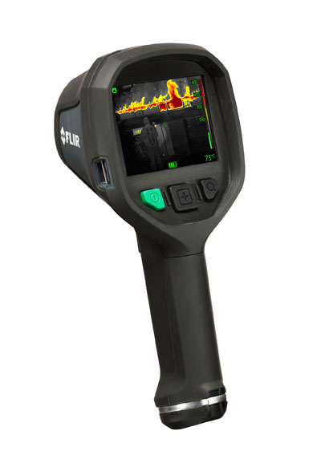](http://www.ablwerbung.de/download/flir/Teledyne-FLIR-K-55.jpg)

[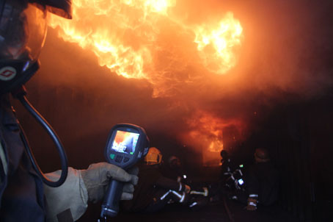](http://www.ablwerbung.de/download/flir/Teledyne-FLIR-WBK-im-Einsatz.jpg)

Bild 02 [Die FLIR K-Serie im Einsatz](http://www.ablwerbung.de/download/flir/Teledyne-FLIR-WBK-im-Einsatz.jpg)

Weitere Bilder als Zip: <http://www.ablwerbung.de/download/flir/K-Serie-2023.zip>